REZULTATI POSLOVANJA PODUZETNIKA U DJELATNOSTI PRUŽANJA SMJEŠTAJA TE PRIPREME I USLUŽIVANJA HRANE U 2021. GODINI
Prema podacima iz obrađenih godišnjih financijskih izvještaja za statističke i druge potrebe u 2021. godini, u djelatnosti pružanja smještaja te pripreme i usluživanja hrane, poslovalo je 13.311 poduzetnika koji su zapošljavali 6.099 zaposlenih. U promatranom razdoblju, navedena skupina poduzetnika ostvarila je ukupne prihode u iznosu od 28,8 milijardi kuna te ukupne rashode od 26,8 milijardi kuna. Ostvarili su dobit razdoblja od 3,3 milijarde kuna i 1,5 milijardi kuna gubitka razdoblja te je ukupna neto dobit iznosila 1,8 milijardi kuna (u prethodnoj godini iskazan je neto gubitak, u iznosu od 3,4 milijarde kuna). U odnosu na 2020. godinu, ukupni prihodi povećani su za 65,8%, ukupni rashodi za 26,7%, a gubitak razdoblja smanjen je za 62,6% (tablica 1.).
Prosječna mjesečna neto plaća obračunata zaposlenima kod poduzetnika u djelatnosti pružanja smještaja te pripreme i usluživanja hrane iznosila je 5.109 kuna u 2021. godini, što je 10% više u odnosu na 2020. godinu te 19,6% manje od prosječne plaće zaposlenih kod poduzetnika na razini RH (6.350 kuna).
Tablica 1. Broj poduzetnika, broj zaposlenih te osnovni financijski rezultati poslovanja poduzetnika u djelatnosti pružanja smještaja te pripreme i usluživanja hrane u 2021. g. (iznosi u tis. kn, prosj. plaće u kn)
Opis | Djelatnosti pružanja smještaja te pripreme i usluživanja hrane (I)
Opis | 2020. | 2021. | Index
Broj poduzetnika |  | 13.311 | -
Broj dobitaša | 4.605 | 7.212 | 156,6
Broj gubitaša | 7.510 | 6.099 | 81,2
Broj zaposlenih | 64.824 | 71.175 | 109,8
Ukupni prihodi | 17.381.434 | 28.818.271 | 165,8
Ukupni rashodi | 21.122.411 | 26.768.647 | 126,7
Dobit razdoblja | 620.385 | 3.320.594 | 535,2
Gubitak razdoblja | 4.056.485 | 1.515.744 | 37,4
Konsolidirani financijski rezultat – dobit (+) ili gubitak (-) razdoblja | -3.436.100 | 1.804.850 | -
Izvoz | 2.294.292 | 5.340.079 | 232,8
Uvoz | 440.411 | 576.178 | 130,8
Trgovinski saldo | 1.853.881 | 4.763.901 | 257,0
Bruto investicije samo u novu dugotrajnu imovinu | 2.066.632 | 1.623.861 | 78,6
Prosječna mjesečna neto plaća po zaposlenom | 4.645 | 5.109 | 110,0
Izvor: Fina - Registar godišnjih financijskih izvještaja
Analiza poduzetnika u 2021. godini u djelatnosti pružanja smještaja te pripreme i usluživanja hrane prema sjedištu poslovanja, pokazala je najveću koncentraciju poduzetnika na području Grada Zagreba (3.254), Splitsko-dalmatinske (2.192), Primorsko-goranske županije (1.329) i Istarske županije (1.279). Najviše zaposlenih u 2021. godini u promatranoj djelatnosti bilo je kod poduzetnika u Gradu Zagrebu (18.426), Istarskoj županiji (11.941) i Splitsko-dalmatinskoj županiji (9.751).
Prema ukupnim prihodima u 2021. godini također su vodeći poduzetnici Grada Zagreba sa 6,8 milijardi kuna, što je 23,7% ostvarenih ukupnih prihoda cijele djelatnosti u 2021. godini (28,8 milijardi kuna).
Tablica 2. Top 10 poduzetnika u djelatnosti pružanje smještaja te pripreme i usluživanja hrane prema ukupnim prihodima, u 2021. g. (iznosi u tisućama kuna)
R.br. | OIB | Naziv | Sjedište | Broj zaposlenih | Ukupni prihodi | Dobit razdoblja | Izvoz
1. | 36201212847 | VALAMAR RIVIERA d.d | Buići | 3.211 | 1.691.434 | 304.606 | 1.179.775
2. | 25190869349 | MAISTRA d.d. | Rovinj | 1.787 | 1.189.062 | 170.611 | 804.657
3. | 57444289760 | PLAVA LAGUNA d.d. | Poreč | 1.605 | 999.832 | 145.123 | 818.024
4. | 97492131626 | GLOBALNA HRANA d.o.o. | Zagreb | 1.281 | 769.637 | 81.802 | 0
5. | 47625429199 | ARENA HOSPITALITY GROUP d.d. | Pula | 704 | 416.576 | 45.617 | 0
6. | 25295166877 | JADRANKA TURIZAM d.o.o. | Mali Lošinj | 702 | 349.339 | 31.947 | 2.192
7. | 06916431329 | SUNCE HOTELI d.d. | Zagreb | 910 | 326.538 | 2.049 | 271.145
8. | 22797775374 | JADRANSKI LUKSUZNI HOTELI d.d. | Dubrovnik | 509 | 312.295 | 19.834 | 0
9. | 02964137348 | PUNTA SKALA d.o.o. | Zadar | 182 | 289.146 | 121.832 | 0
10. | 90896496260 | IMPERIAL RIVIERA d.d. | Rab | 523 | 280.413 | 15.666 | 22.664
Ukupno top 10 |  |  |  | 11.414 | 6.624.272 | 939.087 | 3.098.456
Ukupno svi poduzetnici u djelatnosti I (13.311) |  |  |  | 71.175 | 28.818.271 | 3.320.594 | 5.340.079
Udio top 10 poduzetnika u djelatnosti I |  |  |  | 16,0% | 23,0% | 28,3% | 58,0%
Izvor: Fina - Registar godišnjih financijskih izvještaja
U djelatnosti pružanja smještaja te pripreme i usluživanja hrane u 2021. godini najveće ukupne prihode (1,7 milijardi kuna) i najveću dobit razdoblja (304,6 milijuna kuna) ostvarila je VALAMAR RIVIERA d.d. Na drugom mjestu po ukupnim prihodima je MAISTRA d.d. (1,2 milijarde kuna), a na trećem PLAVA LAGUNA d.d. (999,8 milijuna kuna).
Grafikon 1. Top 5 poduzetnika u djelatnosti pružanja smještaja te pripreme i usluživanja hrane rangiranih prema ostvarenoj dobiti razdoblja u 2021. godini (iznosi u tisućama kuna)
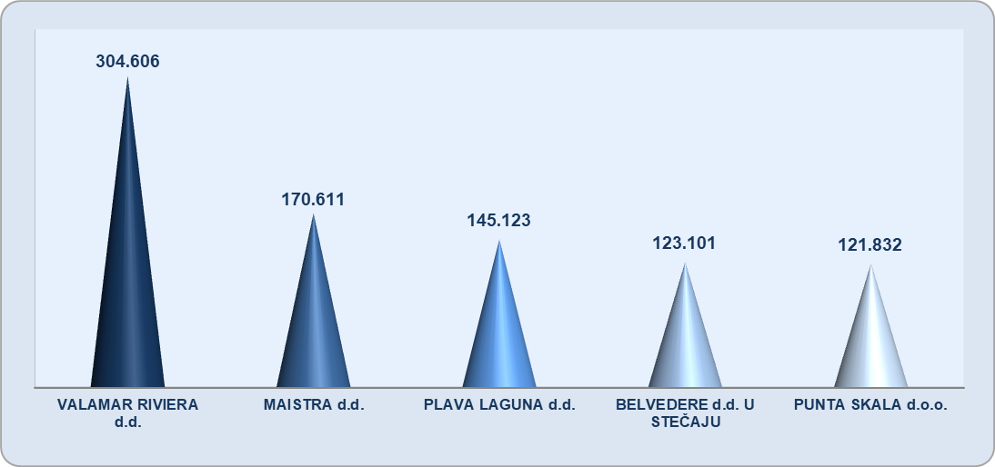

Izvor: Fina - Registar godišnjih financijskih izvještaja

Informacija o tome je li poslovni subjekt u blokadi ili ne, dostupna je korištenjem usluge FINA InfoBlokade slanjem SMS poruke na broj 818058, te korištenjem WEB aplikacije JRR tj. uvidom u podatke o računima i statusu blokade poslovnih subjekata, koji se ažuriraju u Jedinstvenom registru računa kojega u skladu sa zakonskim propisima, od 2002. godine, vodi Financijska agencija.
Info.BIZ servis pruža uvid u informacije o uspješnosti poslovanja i financijskom položaju svih poslovnih subjekata te o poslovnoj okolini u kojoj oni djeluju. Najveća je i najažurnija baza poslovnih informacija za više od 830.000 poslovnih subjekata iz više od 30 izvora. Omogućuje brže, jednostavnije i sigurnije donošenje poslovnih odluka, sustavno praćenje klijenata, olakšava izradu poslovnih analiza te praćenje trendova i prepoznavanje potencijala na tržištu.  Ako ste zainteresirani i želite ugovoriti uslugu ili kupiti veći broj paketa: prodaja@fina.hr  Ako trebate korisničku podršku: 0800 0080, info@fina.hr | 